TOITURE DE TERRASSE AVEC LAMES ORIENTABLES EN ALUMINIUM

Fabricant
RENSON Outdoor nv, Polydore Rensonstraat 8, 9770 Kruisem – Belgique
Tel. +32(0)56 30 30 00, info@renson.be, www.renson-outdoor.com

(le texte marqué en rouge peut être barré en fonction de votre choix)

Description
Algarve® est une toiture de terrasse en aluminium qui peut être montée de manière autoportante ou contre une façade et qui est soutenue par des colonnes verticales. Cette toiture de terrasse peut être commandée électroniquement et offre protection solaire ou ventilation.

Dimensions
Span: Min. 1800 mm
Max. 4500 mm*
Pivot: Min. 2610 mm
Max. 6055 mm sans colonne intermédiaire
Max. 7000 mm avec colonne intermédiaire
Hauteur de passage libre: Max. 2800
Hauteur totale sans caisson du moteur: hauteur de passage libre + 230 mm
Hauteur totale avec caisson du moteur: hauteur de passage libre + 360 mm
*Span maximale de 4000 mm si le pivot > 6055 mm
Couplée:
2 parties de toiture sont couplées l’une à l’autre du côté pivot afin d’obtenir un plus grand côté span.
Il n’est pas nécessaire d’installer une colonne supplémentaire entre deux parties de toiture.
Span par partie de toiture: Min. 1500 mm
Max. 4500 mm
Span (somme de 2 parties de toiture) Min. 3000 mm
Max. 6000 mm
Pour info:
Le côté span est le côté où la lame est parallèle au cadre
Le côté pivot est le côté sur lequel la lame pivote (perpendiculaire au cadre).

Exécution du système

Type d’installation:
- Type d’installation 1:
  - Autoportante, 4 colonnes
  - Structure autoportante
- Type d’installation 2:
  - Montage sur la façade
  - Situation de construction 1:
    - Avec un côté monté contre une construction/structure sous-jacente, portante.
    - Les lames sont parallèles au mur
    - 2 colonnes

  - Situation de construction 2:
    - Avec un côté monté contre une construction/structure sous-jacente, portante
    - Les lames sont perpendiculaires au mur
    - 2 colonnes
  - Situation de construction 3:
    - Avec 2 côtés (pivot et span) contre une construction/structure sous-jacente, portante
    - 1 colonne

Colonnes:
- Selon le type d’installation, on utilise 1,2 ou 4 colonnes.
- Constituées de profils carrés en aluminium de 110 x 110 mm

Pieds de montage:
2 types:
- Pieds de montage visibles avec plaque au sol apparente
- Pieds de montage invisibles

Cadre:
- Cadre solide sur le pourtour en profils d’aluminium extrudé.
- Raccordement des profilés de cadre adjacents sans capuchons d'angle
- Hauteur: 230 mm
- Inclinaison: 0°

Lames:
- Lames de protection solaire en aluminium extrudé
- Orientables à 150°
- Face inférieure entièrement plate
- Face supérieure: bords effilés + gouttière pour évacuation de l’eau
- Faces latérales équipées d’un profil de fixation invisible en forme de L contre le retour d’eau
- Evacuation d’eau en position fermée par le design spécifique
- Evacuation d’eau même lorsque la lame pivote après une averse.
- Montage des lames:
  - Fixation dans les côtés pivot à l’aide d’axes en acier inoxydable.
  - Légère inclinaison des lames pour une évacuation d’eau optimale.

Motorisation:
- Moteur linéaire avec barre d’entraînement et commande RTS/IO
- Montage:
  - Le moteur est installé sur le cadre
  - Le moteur est dissimulé dans uncaisson en aluminium
    - 130 mm de hauteur
    - 580 mm de longueur
    - Laqué en couleur RAL assortie à la couleur de la structure.
- La commande peut s'effectuer à l'aide d'une télécommande ou d'une application. Avec l'application, vous pouvez facilement orienter les lamelles dans la position souhaitée, car vous voyez leur position dans l'application.

Evacuation d’eau:
- Par la colonne: de chaque côté pivot on prévoit un trou dans la gouttière de Ø50 mm pour l’évacuation d’eau. Dans le trou est prévu un pot d’écoulement qui sert de filtre à feuilles et qui débouche dans la colonne. Au bas de la colonne une ouverture est prévue pour évacuer l’eau de pluie. Un conduit de Ø50mm est raccordé au pot d’écoulement pour évacuer l’eau de la colonne de manière canalisée.

Assemblage:
Toutes les fixations et les vis sont en acier inoxydable.

Fixation murale:
Le cadre peut être équipé en option d'un rebord vertical supplémentaire. Ceci simplifie la fixation étanche avec la structure supportant la toiture à lames orientables.

Couleur:
Tous les profils en aluminium visibles sont thermolaqués en structuré, couleur RAL au choix (60-80 microns).

Alimentation et câblage:
Les câbles électriques sont intégrés de manière invisible dans la toiture de terrasse.

Caractéristiques techniques

Poids maximum de la charge de neige:
Selon les dimensions
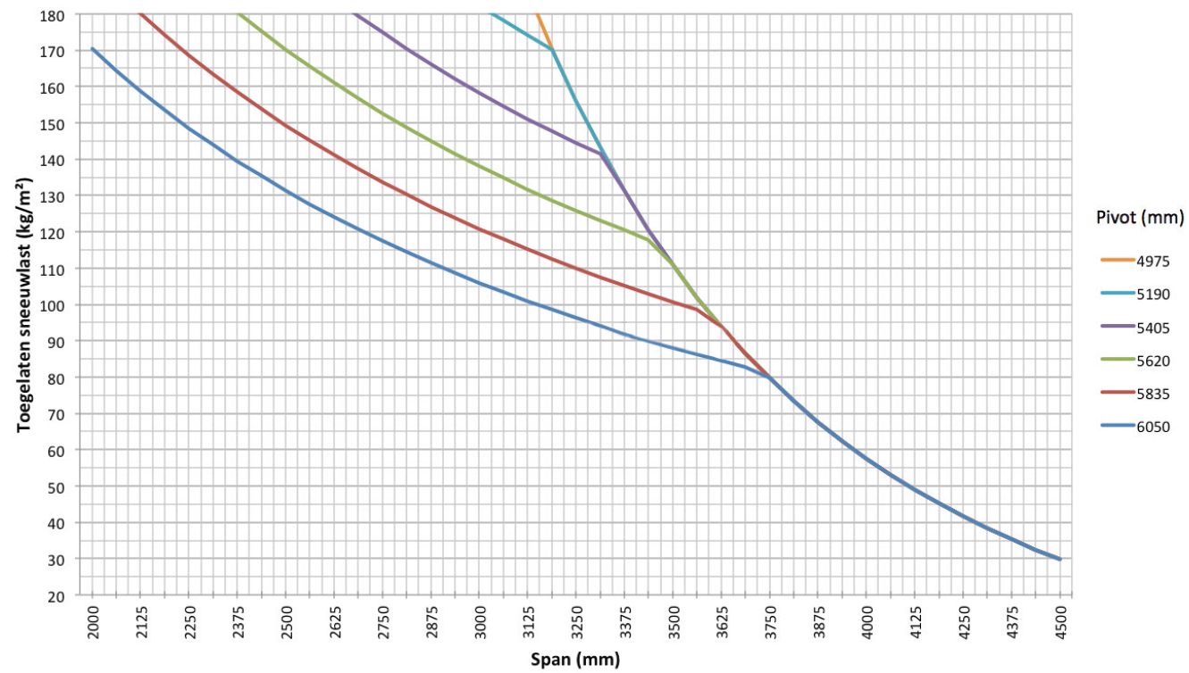

Vitesse de vent maximale lors de la commande des lames:
50 km/h

Résistance au vent jusqu’à:
120 km/h (avec lames fermées)

Evacuation d’eau et débit des précipitations:
La toiture de terrasse peut supporter un débit de précipitations qui correspond à une averse d’une intensité de 120 l/ m2.h d’une durée max. de 2 minutes. Ce type d’averse se produit en moyenne tous les
10 ans. (voir statistiques de précipitations en Belgique: NBN B 52-011)

Garantie
- Garantie produit de 10 ans sur la structure, sous réserve d'enregistrement (tous les défauts pouvant survenir dans le cadre d'une utilisation domestique normale et d'un entretien régulier) (5 ans standard)
- Garantie de 10 ans sur la couche de peinture, la couleur et la brillance des profilés en aluminium, sous réserve d'enregistrement (5 ans standard)
- 5 ans de garantie sur les moteurs Somfy et Renson
- 5 ans de garantie sur les commandes et capteurs Somfy
- 5 ans de garantie sur Lineo Luce, Lineo Fix et Protecto
- 2 ans de garantie sur les composants électriques (chauffage, haut-parleurs, éclairage, …) et les commandes
- 2 ans de garantie sur le détecteur de pluie
- 5 ans de garantie sur les remplissages latéraux (Loggia, parois coulissantes vitrées, parois fixes, rideaux extérieurs)
- 5 ans de garantie sur la technologie Fixscreen des stores (la fermeture éclair reste dans la coulisse + bonne adhérence de la fermeture éclair à la toile)
- 5 ans de garantie sur les toiles en fibre de verre, polyester et acrylique

Options

Algarve Fixscreen
Fixscreen où le caisson et les glissières latérales sont montés contre la structure porteuse de la couverture
- Peut également être monté a posteriori
- Aluminium thermolaqué dans la couleur de la toiture. Tous les profils laqués en Seaside Quality.
- Dimensions:
- Taille du caisson (H × P): 150 × 110 mm
- Diamètre du tube d’enroulement: 83 mm
- Largeur libre: 1000 – 6000 mm

Panneaux coulissants:
- Les panneaux coulissants Loggia sont composés d’un cadre en aluminium thermolaqué qui selon la hauteur de passage a les dimensions 40x40, 40x55 ou 40x70 mm. Le côté de 40 mm est toujours orienté vers la face avant
- Disponible jusqu’à une largeur libre de 4250 mm
- Ce cadre peut être complété par:
  - Des lames rectangulaires fixes en aluminium
  - Des lames rectangulaires orientables en aluminium
  - Des lames rectangulaires fixes en bois Western Red Cedar
  - Des lames orientables en bois Western Red Cedar
  - Un store en fibre de verre
- Les panneaux coulissants sont suspendus à des rails supérieurs en aluminium et coulissent en bas sur un rail inférieur en aluminium
- La commande est manuelle
- Des différences de hauteur jusqu’à 5 cm au sol peuvent être compensées grâce à un guide inférieur flexible.
- Pour une description détaillée du produit, voir cahier des charges panneaux coulissants Loggia

Panneaux en verre:
- Les panneaux coulissants en verre peuvent être intégrés à la toiture de terrasse jusqu’à une hauteur de passage de 2600 mm, sous réserve de l’utilisation de pieds de montage renforcés sur les colonnes adjacentes
- Les profils inférieurs des panneaux en verre sont constitués de profils en aluminium extrudé et laqué
- La commande est manuelle
- Les panneaux en verre reposent sur un rail inférieur en aluminium extrudé avec une bande de coulisse inoxydable.
- Le vitrage est composé de verre de sécurité de 10 mm d’épaisseur
- Le panneaux en verre peut être fermé à l’aide d’une serrure que l’on peut ouvrir/fermer des deux côtés avec une clé.

Beam Heat & Sound

Poutre Beam:
- La toiture de terrasse peut être équipée d’un module Beam. Il s’agit d’une poutre en aluminium comportant des éléments de chauffage (Heat) et des enceintes (Sound).
- Se monte au côté intérieur du profil cadre du côté Span
- Le module peut être orienté de 30°

Heat:
- Élément chauffant par rayonnement intégré dans le module Beam.
- Élément chauffant fini avec une plaque en verre céramique noire et plane.
- Puissance : 2400 W/Heat, Courant : 12 A/Heat, IP65
- Commande RTS ou IO (même télécommande que pour les lames)

Sound:
- 4 Ohms Marine Speakers IP65, qui sont intégrés dans le module Beam
- Puissance de crête : 120 W, Réponse en fréquence : 90 Hz – 22 kHz
- Plaque de finition en aluminium anodisé noir
- À connecter à un amplificateur/radio via les câbles audio fournis, ou avec amplificateur intégré pour un fonctionnement autonome et un contrôle via smartphone ou tablette (Bluetooth inclus)
- Dimensions L x H : 180 x 180 mm

Eclairage Led dans la lame:
- Les lames peuvent être équipées d’un éclairage LED intégré. (180 LEDs/m)
  - Lumière blanc chaud (+/-2800K/1660 lumen/m)
  - Lumière blanc pur (+/- 5000K/1660 lumen/m)
- Pour l'éclairage des lamelles, on utilise des profilés en aluminium spécialement conçus à cet effet, dans lesquels la bande LED est posée sur toute la longueur et recouverte d'un diffuseur de lumière pour une diffusion uniforme (sans points visibles) dans le même plan que la face inférieure de la lamelle.
- Alimentation: 230Volt AC
- Transformateur vers 24 V CC inclus
- Ces derniers sont commandés de manière standard à l'aide d'une télécommande séparée (marche/arrêt/variation). La commande avec Somfy® RTS est possible moyennant un supplément.

Up/Down Eclairage LED:
Eclairage LED intégré du côté intérieur du cadre sur toute la longueur avec éclairage incliné vers le haut ou le bas.
- Up:
  - Lumière blanc chaud 120 LEDs/M | +/-2800K | 550-680 lumen/m
  - Lumière blanc pur 120 LEDs/m | +/- 5000K | 550-680 lumen/m
  - RVB 60 LEDs/m | 550-700 lumen/m

- Down:
  - Lumière blanc chaud 120 LEDs/M | +/-2800K | 550-680 lumen/m
  - Lumière blanc pur 120 LEDs/m | +/- 5000K | 550-680 lumen/m

Lame en verre:
Lame translucide composée de verre de sécurité mat de 8 mm et de profils en aluminium.
Max. 5 lames en verre par toiture simple
Max. 3 lames en verre par partie de toiture en cas de toiture couplée

Lame fixe:
Lame fixe non tournante pour fixer des accessoires supplémentaires à la toiture en lames.

Lame fixe chauffante :
Élément chauffant à rayonnement infrarouge à ondes courtes, intégré de manière esthétique dans une lamelle fixe du toit à lamelles.
- 1 lamelle fixe avec 1 ou 2 chauffages
- 2 supports de fixation et accessoires
- Axe et circlips pour passage de câbles ou bouchons d'étanchéité
- Élément chauffant recouvert d'une plaque en vitrocéramique noire ou blanche
- Puissance: 1400 W/Heat, intensité du courant: 6,1 A/Heat, IP54

Profil de protection:
- Maintient un contact continu avec les lames grâce à un ressort de torsion
- Mouvement durable, silencieux et fluide
- Ramasse-feuilles avec tissu en maille
- Revêtement par poudre dans la même couleur que le cadre et les colonnes
- Commandes supplémentaires possibles pour les couvertures déjà installées

Kit de détection de pluie:
- Contenu: détecteur de pluie, équerre de fixation, accessoires
- Action:
  - En cas de pluie/humidité les lames se referment automatiquement
  - En cas de pluie combinée à des températures de gel, les lames s’orientent vers la position programmée au préalable en cas de neige.
- Est monté avec une légère inclinaison et contient un petit élément de chauffage pour un meilleur séchage du détecteur

Kit de détection du vent:
- Contient: Somfy RTS ou IO détecteur de vent Eolis, accessoires
- Action: en cas de vitesses de vent > 50km/h les lames doivent être fermées conformément à nos conditions de garantie

Normes
Ce produit est fabriqué selon, satisfait à et/ou est testé selon la norme: EN 13561

